المحاضره الاولى
آمم مآفيهآ شي .. بس انا حطيت اسئله من عندي .. يمكن تفيد
اختر الاجآبه الصحيحه .. 
أ) تدخل الحكومه يكون في الامور
1- التشريعيه
2- الاسرافيه
3- التنظيميه
4- جيمع ماسبق
ب)تنخرط السياسه الاقتصاديه في ثلاث محاور ومنها ..
1- المال
2- العمل الذاتي
3-السعي لرفع مستووى الكفاءه
4- ماذا وكم ننتج ؟؟
ج) الموارد الاقتصاديه هي
1- W0 = N, O , K ,t
2- W0 = N, L , K ,t
3- W0 = N, o , P ,t
4- W0 = N, W , K ,t
د) الافتصاد الجزئي هو
1- الأساسيات المهمة لنظريات الاقتصاد كعلم
2- تهتم بتصرفات الحكومة وتهتم بالنظرة العامة للاقتصاد
3-هي النقطة الاساسية ولا تدل على القلة لكنها تدل عل ماهو متاح في زمن ما
4- لا يمكن ان نستغل هذه الثروات المتاحه في زمن ومكان معين بشكل عشوائي
هـ)الرمز t يرمز لـ
1- المال
2- الزمن
3- العمل
4- موارد طبيعيه

المحاضره الثانيه
كمآن مافيها شي ولا فيها لف ودوران
اختار الاجآبه الصحيحه
1) MC رمز لـ
أ- المنافع الحديه
ب- التكاليف الحديه
ج- الانتاج الكلي
د- التكاليف الكليه
2) المنفعه الحديه يرمز لهـآ بـ
أ- TC
ب- MC
ج- MU
د- AP
3) اذا حصل تساوي بين العرض والطلب نقول انه هناك حاله ....... في السوق
أ- منفعه
ب- استقرار
ج- توازن
د- تساوي
4) الكفاءة في السوق بحيث تكون ..
أ) المنفعه الحديه = التكلفه الحديه
ب) المنفعه الحديه < التكلفه الحديه
ج) المنفعه الحديه > التكلفه الحديه
--
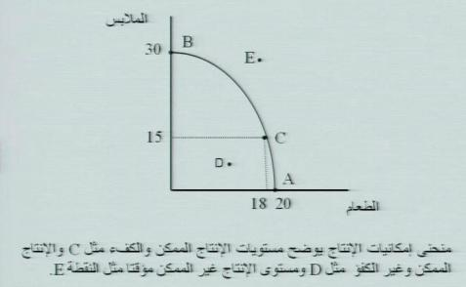
حرف D في الرسمه ماذا يعني ؟
أ-فشل اقتصادي
ب- تغلي انتاج الملابس
ج- تلغي انتاج الطعام
د- كفاءه اقتصاديه
او بكون السؤال
يقصد بالمنحنى الموجود بالصوره
أ- الحصول على اعلى مستوى الكفاءه من الاقتصاد
ب- الحصول على اقل مستوى الكفاءه من الاقتصاد
ج- الحصول على اعلى مستوى التكاليف من الاقتصاد
د- الحصول على لاقل مستوى الكتاليف من الاقتصاد

المحاضره الثالثه
القانون للمعادله الخطيه للميزانيه هو :
B= P1 . X1 + P2 . X2
المثال يقول ..
ينفق المستهلك الميزانيه الشهريه B= 30 لشراء سلعتين فقط :
الطعام X1 بسعر 3 ريال للوجبه . وقطع ملابس X2 بسعر 6 ريال للقطعه
حرف B ~> الميزانيه وهي 30
حرف P ~> السلعه آي انه P1 الطعام و P2 الملابس 1- سعر الطعام 3 ريال و 2- سعر الملابس 6 ريال ,,
حرف X ~> الكميه اي انه كم عدد الملابس اللي راح تشتريه او كم عدد الوجبات
راح يكون حل المعادله ..
B= P1 . X1 + P2 . X2
30 = 3(سعر الطعام) × 6 (كميه الطعام) + 6 (سعر الملابس) × 2 (كميه الملابس)
30 = 18 + 12
<< الكميات انت تحسبها يعني تجرب ارقام عشان يطلع الجوآب النهآئي 30
آمم 3 × 6 + 6 × 2 =30
يمكن تجي تقولين من وين جآت 6 و 3
اقول لك .. مثلا
3 × 2 + 6 × 2 =
6 + 12 = 18 < ماتساوى 30 يعني الجواب غلط
نجرب ارقام ثانيه ..
3×3 + 6 × 3 =
9 + 18 = 27 << غلط غلط ماتساوى 30
نجرب ونجرب هذا اللي فهمته
طببعا راح نجرب 3 × 6 + 6 × 2
= 18 + 12 = 30 << يس يس ذا المطلووب

جدول الخيارات المتاحه
هذا جالس بس يفهمك
انه لو ماشريت شي من الطعام ماراح تنفق شي راح يكون الانفاق فيه صفر
لو اشتريت 3 كميات من الطعام راح تنفق 18 << شلون جت 18 ~> 3 × 6 = 18 ~> منين جت 6 ذي من السؤال نفسه قال انه الوجبه الواحده سعرها 6 ريال
لو اشتريت 5 كميات من الطعام راح تنفق 30 وهكذا
نفس الشي ينطبق في الملابس ..
جدول النفقات . نفس جدول الخيارات المتاحه .. << وش ذا الشرح اسرع من غصان 
هو سوا كل هالخربطه ,, عشآن يسسوي الجدول ,, ومنها عشان يقول لك كيف تطلع الحل من قانون تعظيم المنفعه
اللي يقول لك MU1 / P1 = MU2 / P2
يعني الطرف 1 = الطرف 2
شلون يعني الطرف الاول يساوي الطرف الثاني ؟
يعني .. آمممممم لحظه اسويها لك صوره
اكتشفت انه يهدر ويهدر .. بعدين انه ماله داعي هالهدره قول من اول انه اعلى رقم يكون الصح من بين الاطراف المتساويه
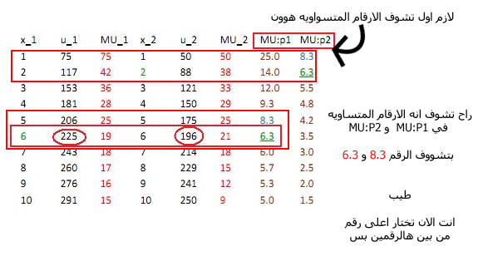
يعني مثلاً بحط لك الجدول وبقول لك ..
ماهو الحل الامثل في الجدول ..
أ- 6
ب- 5
ج- 4
د - 10
انت ع طوول اركض وقول 6 .. 6
ليــــــش !
لانه هو اكبر كميه موجوده وهو العدد 196 و بنفس العمود راح تلقى الرقم 225 .. لذا الجوآب أ- 6
الدينآ سهلة وبسيطة خالص
----
طيب نحط لكم اسئله
اختار الاجابه الصحيحه
1) العوامل المحددة والمؤثره لدى امستهلك ..
أ- رغبات المستهلك
ب- امكانيات المستهلك
ج- لا شيء مما ذكر ..
د- الاجابه أ و ب صحيحه
2) المنفعه هي ؟!
أ- الدخل
ب- اجمالي المنافع والتي يحصل عليها الفرد من استهلاك عدد من الوحدات للسلع
ج- درجة الاشباع التي يتحصل عليها الانسان عند القيام باستهلاك سلعه معينه
د- ماتحصل عليه من نقود ماقبل ماتقوم به من نشاط اقتصادي
3) تزيد المنفعه الكليه بزيادة استهلاك السلعه حتى تصل إلى نهايتها العظمى او درجة الاشباع فيبدأ عندها المنحنى بـ .....
أ- التزايد
ب- التناقص
ج- الدرجه القصوى
د- درجة الصفر
4)المنفعه الحديه علاقتها بالكميات المستهلكه علاقه
أ- عكسيه
ب- طرديه
ج- متساويه
د- لا شيء مما ذكر

المحاضره الرابعه
مآفيه شي .. ولا لف ولا شي
خلينا نشرح المنحنيات
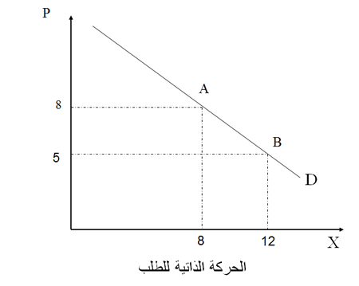
ينحدر من آعلى اليسار إلى اسفل جهة اليمين
لآ يشترط ان يكون منحنى الطلب خطياً ..
يكون ميل منحى الطلب سآلباً بسبب العلآقه العكسيه بين السعر والكميه المطلوبه
---
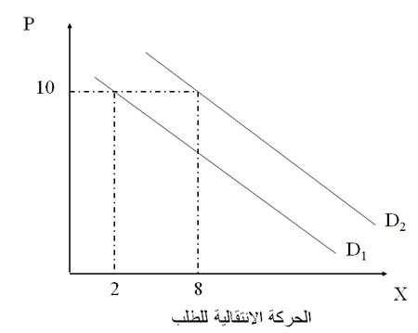
تؤدي زياده الدخل إلى زياده الطلب .. حيث ينتقل المنحنى D1 إلى المنحنى D2
/
كمآن حطيت لها اسئله من عندي
اختار الاجآبه الصحيحه
1) الطلب نظرياً / يتحقق الطلب عند استكمال ...... في سلعه ما و ...... على اقتنائها و ......... حول مواصفات السلعه
أ- المعلومة - الرغبه - القدره
ب- الرغبه - القدرة - المعلومة
ج- القدره - المعلومة - الرغبة
د- المعلومة - القدرة - الرغبة
2) المستهلك عندما يلاحظ انخفاض في الاسعار يميل إلى ...... الطلب
أ- زيادة
ب- خفض
ج- بيع
د- شراء
3) هنآك علاقه ...... بين الطلب وبين الاسعار
أ- طريه
ب- عكسيه
ج- استهلاك
د- زيادة

المحاضره الخامسه

نبدأ بالعرض

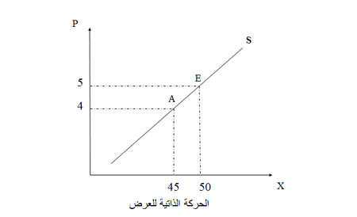

يتجه منحنى العرض من اسفل جهة اليسار إلى اعلى جهة اليمين ~> لاحظو انه عكس الطلب

يوضح الشكل .. العلاقه الموجبه "الطرديه" بين السعر وبين الكميه المعروضه

فـ كلما زاد السعر زادت الكميه المعروضه وكلما قل السعر انخفضت الكميه المعروضه

---

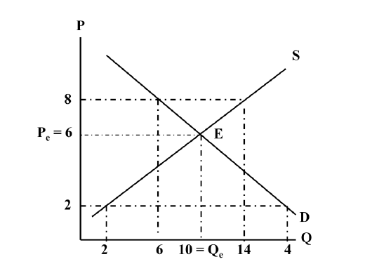

منحنى توازن السوق ..

ينشئ منحنى توازن السوق إذا جمعنا بين منحنى الطلب ومنحنى العرض في شكل بياني وآحد ..

في هذه الحاله يمكن تحديد سعر التوآزن ~> Pe
وكميه التوازن ~> Qe

عندمآ يتقاطع منحنى العرض مع منحنى الطلب .. ويطلق ع هذه النقطه نقطه التوازن ~> يرمز له برمز E

في الشكل طبعاً سعر التوازن = 6 وهو السعر المقابل لنقطه التوازن E
وكميه التوآزن = 10 وهي الكميه المقابله لنقطه التوازن E

----
آمممم شرح لـ ذي انا مافهمت ليش يشرح الرسمه وش السآالفه << خوش استاذه

لذا فـ اكتفيت بحفظ الحالات الاربع من غير فهم
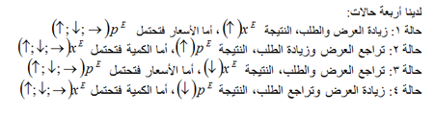

مع الرسمه
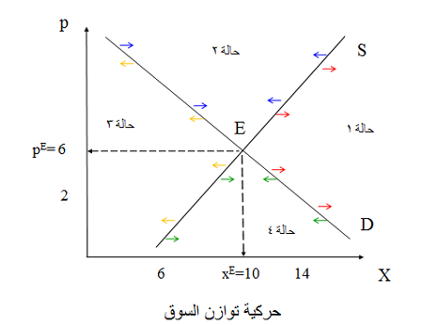

المحاضره السادسه ..

رسمة (مدى استجابة الكمية المطلوبة لتغيرات السعر)

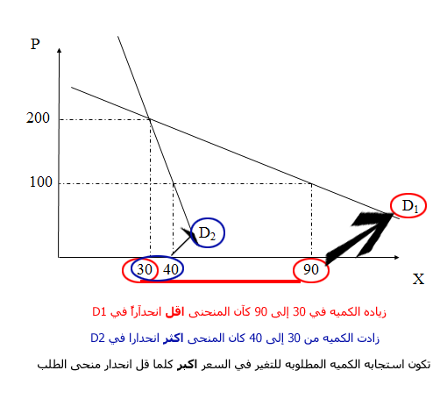
------

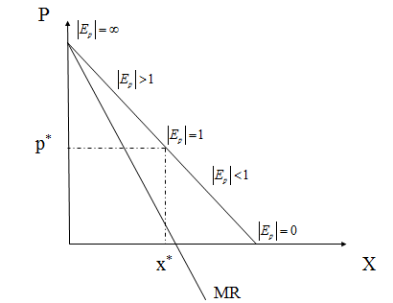

العلاقه طرديه بين المرونه والسعر

العلاقه عكسيه بين المرونه والكميه المطلوبه ..

- يكون منحنى الطلب عديم المرونه عندما ~> صفر =Ep
- يكون محنى الطلب تام المرونه عند مالا نهايه ~> مالا نهايه = Ep
- يكون منحنى الطلب احادي المرونه عندما ~> 1= Ep
- يكون منحنى الطلب مرن عندما ~> 1 < Ep
- يكون منحى الطلب غير مرن عندما ~> 1 > Ep

--

بما انه الدكتور شرحه بالمعادله خربطه لخبطه والخط والكلام فوق بعض

انا بجيب لك سؤال واضح

إذا ادى انخفاض سعر ملح الطعام بنسبه 50 % إلى زياده الكميه المطلوبه منه بنسبه 10 % . آحسب المرونه السعريه للطلب على الملح !!

الحل سسهل

من القانون
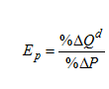

طبعاً اول شي يبي لك تحفظ الرموز عشان تعرف الحل

EP ~> المرونه السعريه "ملاحظه " المرونه السعريه ذات قيمه سالبه لانه العلاقه عكسيه بين السعر والكميه المطلوبه .. شلون عرفنا انه علاقه عكسيه .. من الكلام اللي يقول لك كلما انخفض السعر زاد الطلب .. والعكس كلما زاد السعر انخفض الطلب

دلته Qd % ~> الكميه المطلوبه .. تساوي عندنا بالمثال 10%
دلته P % ~> السعر .. يساوي عندنا بالمثال 50%

إذاً الحل ..

EP = 10 / -50 = -0.2

وضحت !!

---

سؤال ثآني
إذا كآن منحنى الطلب تمثله المعادلة الخطية Q =50-3p
آحسب المرونه السعريه للطلب إذا كآنت : p = 10 و Q = 5

نستخدم هذا القانون
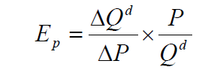

اول شي قال لنآ انه p = 10 و Q = 5 الطلب 5 و 10 وبالمعادله Q =50-3p عندنا 50 .. يعني الـ 50 هي عباره عن p = 10 و Q = 5 .. لحد هنآ تمآم !

يبقى لنآ -3 .. من المعادله Q =50-3 p

هذا سلمك الله بما انه قال منحنى الطلب .. "منحنى الطلب هو معامل السعر في المعادله "يعني نعوض عن -3 بمنحنى الطلب بالقانون << مب مشكله تحمل المآده

اذا يكون الحل بالقانون
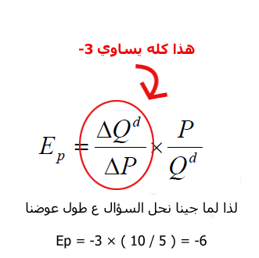

EP = 3 X ( 10 / 5 ) = -6

----

سؤال على مرونه الطلب السعريه بين نقطتين

السؤال ممتع

إذا آدت زياده سعر لحوم البقر من 15 دينآر للكيلو إلى 20 دينآر للكيلو إلى نقصآن الكميه المطلوبه يومياً من 25 طن إلى 10 آطنآن ..
آحسب مرونة الطلب السعريه بين هاتين النقطتين .. !!

الجوآب ..

بما انه قال آحسب مرونة الطلب السعريه بين هاتين النقطتين
يعني من القانون ذا ..

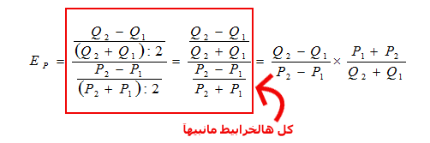

رآح ناخذ الجزئيه الاخيره .. الخربطه ذي اللي بالمربع الاحمر مجرد توضيح شلون جت الطريقه الاخيره .. ياليت مايوضح

المهم راح يكون القانون بهذه الطريقه

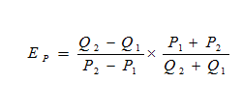

نجي للسؤال .. السعر P ~> إذاً P1 = 15 و P2 = 20
الكميه المطلوبه Q ~> إذا Q1= 25 و Q2 = 10
الحل ..
EP = ( 10 - 25 ) / ( 20 - 15 ) X ( 15 + 20 ) / ( 25 + 10 ) = -15/5 X 35/35 = -3

---
آمم ايش كمآن

بحط لكم رسمه طيب

خلينـآ نآخذ الرسمه الحلوه ذي

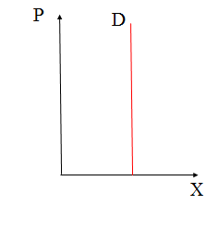

آختآر الاجآبه الصحيحه

من الرسمه الظآهره امآمك .. المرونه تكون .!
أ- تآمه المرونه ..
ب- غير مرنه ..
ج- مرنه ..
د- عديمه المرونه ..

آلجوآب رآح يكون << وش فيك !

د - عديمه المرونه

ليـــــش ! .. لآنه يساوي الصفر ... اذا كان الخط الاحمر ع فوق يكون عديم ويساوي الصفر .. E= 0
<< انا فهمتها كذا ع لانه الدكتور مدري شلون شرح

الصوره الثانيه

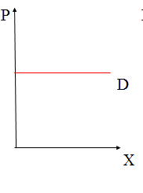

آختآر الاجآبه الصحيحه

من الرسمه الظآهره امآمك .. المرونه تكون .!
أ- تآم المرونه ..
ب- غير مرنه ..
ج- مرنه ..
د- عديمه المرونه ..

الجوآب رآح يكوون

تام المرونه ..
ليــــش طيب .! .. لآنه مستوى الاسعار ثابت لا يتغير .. اذا كان الخط بالعرض يعني يساوي مالا نهايه
<< كذا انا فهمتها

---

وبس

انا وصلت إلى هذي المحاضره .. وقلت لازم افيدكم بشي من اللي ذاكرته ..

رآح اكمل معاكم ان شاء الله بعد ما اخلص المحاضره السابعه

لكم حريه النقد واي شي وكل شي في المحاضرات السابقه

اللي حاب يضيف شي او يقول شي حيآآكم كلكم

بالتوفيق للجميع

المحآضره السآبعه
>> طويله شوي
رآح يكون الشرح للرسومات

الحد الاعلى لسعر ر
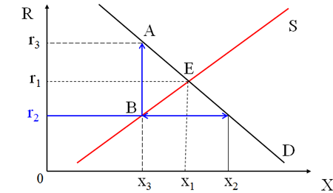

عند انخفاض اسعار الايجار R2 يؤدي إلى انخفاض عدد الوحدات السكنيه المعروضة X2

عند ارتفاع اسعار الايجار R1 يؤدي إلى ارتفاع الكميه المطلوبه X1 ~> وهي حآله التوآزن
عند ارتفاع اسعار الايجار R3 يؤدي الى آنخفاض الكميه المطلوبه X3

----
الحد الادنى للاجور
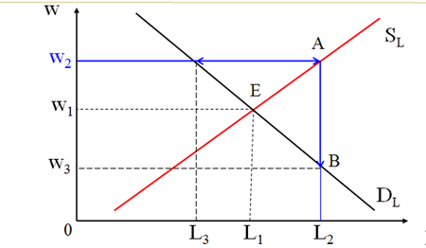

L1 و W1 تمثلان اجر التوازن وعدد العمال التوازني

- عند انخفاض الاجور عند W3 يؤدي إلى انخفاض احجام العمال عن عرض عملهم "خدماتهم في سوق العمل "

- عند ارتفاع سعر العمل عند W2 يؤدي الى ارتفاع اقبال العمال على عرض عملهم "خدماتهم في سوق العمل "

فكرت سوق العمل !!
الافراد : يملكون سلعه العمل فبعرضونها { المجهود والخبره } على المؤسسات للحصول على الدخل
المؤسسات : تحتاج سلعه العمل { المجهود والخبره } فتطلبها من الافراد ~>
لتعظيم الارباح
----

مآهي اثار تحديد الحد الاعلى للسعر !
1- حدوث نقص او عجز في السلعه
2- هدر الموارد في البحث دون جدوى
3- ظهور السوق السوداء حيث تباع السلعه باسعار قد تفوق سعر التوازن الاصلي

مآهي اثار تحديد الحد الادنى للاجور !
1- ظهور البطاله بين العمال غير المهره
2- هدر الموارد في البحث عن العمل دون جدوى
3- ظهور السوق السوداء يقبل العمال فيها بأجور تقل عن الاجر التوازني وتسمى ~> اجور العرض

لمآذا تتدخل الدوله !
لمحآربه الانشطه الغير قانونيه ~> السوق السوداء

---

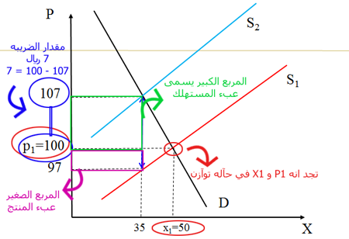

- فرض الضريبه ينقل منحنى العرض من S1 إلى S2 ويرتفع سعر المشتري إلى 107 بدلا من 100 . ويسهم في سداد الضريبه بقدر 7 ريال ! ~> 107 - 100 = 7
بينما ينخفض سعر البائع إلى 97 ريال ويسهم بمقدار 3 ريال في سداد الضريبه ~> 100 - 97 = 3

وتحصل الحكومه على ايراد كلي قدره 350 ريال ~> 35 × ( 107 - 97 ) = 350 ريال
ومنها 35 × 7 = 245 ريال ~> على حساب المستهلك
ويبقى 35 × 3 = 105 ريال ~> على حساب المنتج

---

توزيع العبء الضريبي

1- الطلب عديم المرونه
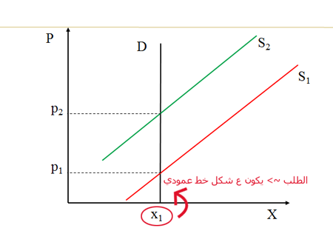

- يكون منحنى الطلب في هذه الحاله عمودياً
- يؤدي فرض الضريبه في هذه الحاله الى انتقال منحنى العرض الى اعلى بمقدر فرض الضريبه
- يرتفع سعر التوازن بمقدار الضريبه للوحده من P1 إلى P2
- يتحمل المشتري كآآآآآآآآآمل الضريبه

2- الطلب المرن تماما
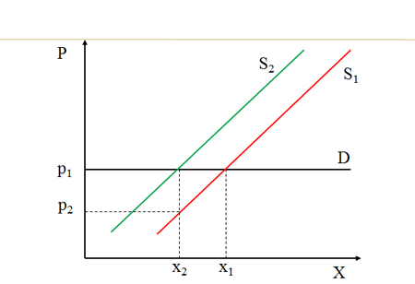

- يكون منحنى الطلب افقياً
- يؤدي فرض الضريبه إلى انتقال منحنى العرض إلى آعلى بمقدار الضريبه للوحده من S1 إلى S2
- تراجع للعرض يكون إلى جهه اليسار ~> ونتذكر انه زياده العرض يكون إلى جهة اليمين
- لا يتغير سعر التوازن بعد فرض الضريبه عن مستواه قبل فرض الضريبه
- يتحمل البائع كااااامل الضريبه حيث يحصل على السعر P1 ويدفع منه الضريبه ثم يحصل على السعر P2 خالياً من الضريب

3- العرض غير المرن تماماً
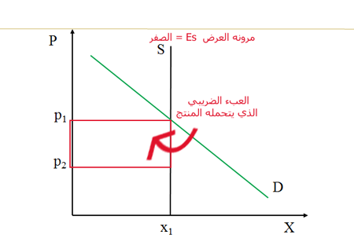

-يكون منحنى العرض خطاً عمودياً راسياً
- يتحمل البائع كامل الضريبه وسعر التوازن يبقى ثابتاً ~> لانه المشتري يدفع نفس السعر الذي كان يدفعه سابقاً دون زياده ..

فهو لن يتحمل الضريبه
4- العرض المرن تماماً
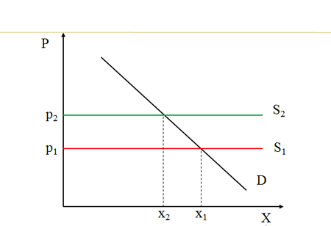

- يكون على شكل خط افقي ..
- يؤدي فرض الضريبا الى انتقال منحنى العرض S1 إلى S2 بمقدار الضريبه للوحدة
- يتحمل المشتري كامل الضريبه حيب يدفع P2 الذي يزيد على P1 .. بينما يستلم البائع السعر صافياً يعادل السعر قبل الضريبه

---
آخر رسمه
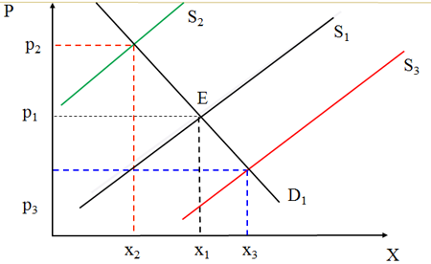

- تقاطع المنحنى S1 مع D1 يوضح ~> التوازن في سوق احد المنتجات الزراعيه
- ويكون P1 و X1 ~> سعر التوازن وكميه التوازن المتوقعان
- يكون اثر تقلبات الانتاج على الاسعار آكبر كلما انخفضت مرونه الطلب على السلع الزراعيه
- تقع تقلبات الاسعار ضمن الحدود X3 و Q2- اكبر نقص غير مخطط في الانتاج يقع ضمن X1 و X2
- اكبر فائض يقع ضمن

X1 و X3
الكلام كثييير ارجو ان المحاضره وضحت

المحاضره الثآمنه
نعرف اول الرموز
مستوى الانتاج ~> X
عنصر العمل ~> L
رأس المال ~> K
----
تعريف الانتآج / هو تحويل موارد خام الى مواد مصنعه او نصف مصنعه ..
فـ اذا كان الانتاج كبير يؤدي الى عائد كبير
وإذا كان الانتاج قليل يؤدي الى عائد قليل
اذا كان فوق الحرف ناقص .. اي انه ثابت لا يتغير
----------
الفرق في مستوى الانتاج / الفرق في عدد العمال
دلته Q / دلته L
= 120 -100 / 25 - 20
= 20 / 5 = 4 ~> تمثل الحديه الانتاجيه للعمل
---
المرآحل الثلاث للانتــآج
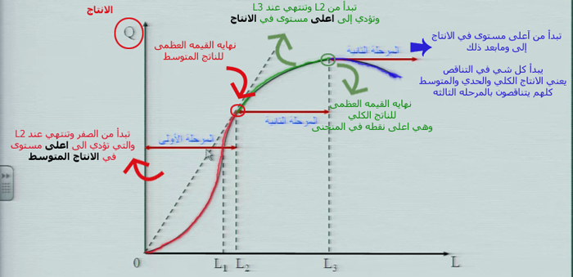
ملآحظه / سويت الشرح بالصوره عشان تتضح الفكره
اللي باللون الاحمر المرحله الاولى
اللي باللون الاخضر المرحله الثانيه
اللي باللون الازرق المرحله الثالثه
الانتاجيه الحديه تزيد كلما زاد عدد العمال
سؤآل / ما آفضل مرحله للانتاج بين المرآحل الثلاث .!!!
رآح يكون الجوآب المرحله الثآنيه ~> حيث يصل الانتاج الكلي فيها الى نهايته العظمى
----
آممم حط مثآل ع ذا القانون
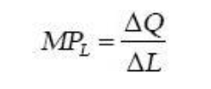
مثال اذا كان Q2 = 120 و Q1 = 100
L2 = 10 و L1 = 5
الحل رآح يكون
MPl = Q2 - Q1 / L2 - L1
= 120 - 100 / 10 - 5
= 20 / 5
= 4
نتنتج انه الانتاج يخضع الى موضوع التنقاص
---
وش كمآن
ذي رسمه مآشرحهـآآ
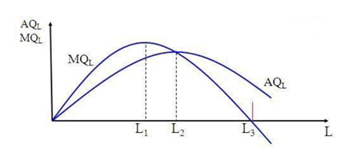
- يزيد الناتج المتوسط طآلما كان الناتج الحدي آكبر
- ينخفض الناتج المتوسط عندما يصبح الناتج الحدي اقل منه
- عند حاله التساوي بين الناتج المتوسط والناتج الحدي يكونان قد وصلا إلى نقطه {النهايه العظمى} ~> L1

المحاضره التاسعه
رآح ابتدي من الجدول
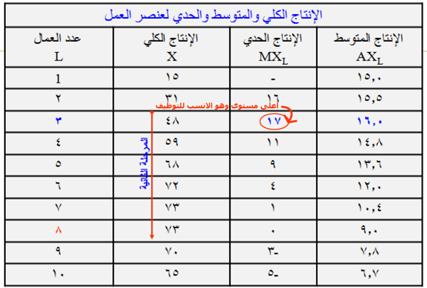
---
قانون الانتاج المتوسط
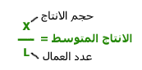
قانون الانتاج الحدي
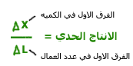
من الجدول نستعمل قانون الانتاج الحدي
مستوى الانتاج عند 2 وعند 1 ~> (31 - 15) ÷ (2 - 1) = 16
مستوى الانتاج عند 2 وعند 1 ~> (48 - 31) ÷ (3 - 2) = 17
وهكذا ..
الناتج المتوسط = الناتج الكلي ÷ عدد العمال
الناتج المتوسط = 31 ÷ 2 = 15.5
رقم اخر ~> = 48 ÷ 3 = 16
آو ~> = 73 ÷ 8 = 9 << كل هالارقام في الجدول مجرد شرح بسيط
نلآحظ
- كلمآ زدنا في عنصر العمل فوق طاقة العملية الانتاجيه .. كلما زاد الناتج الكلي ~> ولكن يصاحبه انخفاض للناتج الحدي
- التغير في الكمية المنتجة ~> التغير في كميه رأس المال ~> يجب ان تكون موجبة
- التغير في الكمية المنتجة ~> التغير في كمية العمل ~> يجب ان يكون موجبة
--
ههههه ظلمت الرجآل .. هذا هو شرح الرسمه
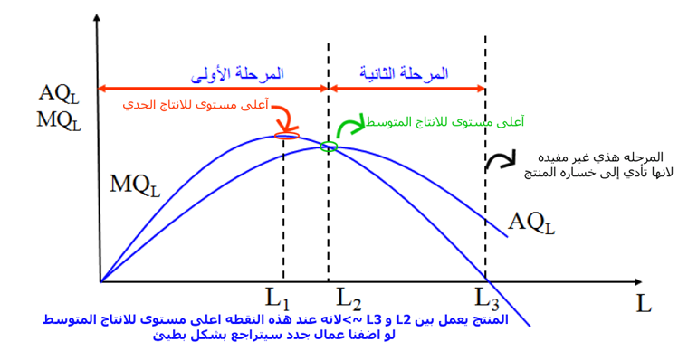
--
منحنيات سواء الانتاج
>> الدكتور هنآ طول في الشرح كثيييييير
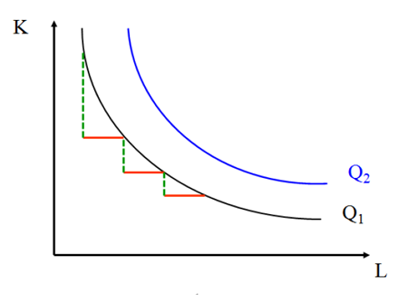
- يكون ذآت ميل سآلب ~> يعني تتناقص كلما اتجهنا من اعلى الى اسفل
- مقعرة باتجاه نقطه الاصل ~> يعني المنحنى يميل على نقطة الاصل وهي الصفر
- منحنيات سواء الانتاج لا تتقاطع ولا تلتقي في نقطه واحده
- المنحنيات الابعد عن نقطه الاصل تشير الى مستوى اعلى من الانتاج ~> اي كلما ابتعد المنحنى عن نقطة الاصل "الصفر" زاد الانتاج
- المنحنى Q2 يشير إلى مستوى انتاجي اكبر من متسوى الانتاج على المنحنى Q1 ~> لانه ابعد عن نقطه الاصل
- تحرك المنحنيات باتجاه اليسار ~> نقصان .. ويعني ذلك مستوى انتاج اقل
- تحرك المنحنيات باتجاه اليمين ~> زياده .. ويعني ذلك مستوى انتاج اكبر
---
معادله الاحلال الحدي
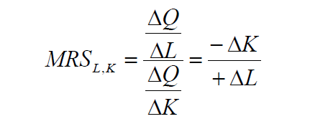
الاحلال / هو عمليه ابدال شيء باخر .. وتكون بتقليل عدد العمال { عنصر العمل } والاستفاده من { رأس المال } عن طريق التقدم التقني الذي يحتاج إلى عدد اقل من العمال للمتابعه والتشغيل فقط
عائد الشركه / هو ماتتحصل عليه من خلال عمليه البيع { زياده المبيعات = زيادة العوائد }
1- العائد على الحجم
- زياده الانتاج الكلي عند زياده جميع عناصر الانتاج بنسبه معينه

- زياده العمال وزياده الالات وزياده المواد المستخدمه يؤدي إلى ~> زياده عناصر الانتاج
2- العائد الثابت على الحجم
- زياده كميات جميع عناصر الانتاج بنسبه معينه تؤدي إلى ~> زياده في الانتاج الكليه بنسبه مماثله

آي كلما زادت كميات عناصر الانتاج بـ 20 % يؤدي إلى ~> زياده كميه الانتاج بنفس النسبه 20 %
3- العائد المتزايد على الحجم
- زياده جميع عناصر الانتاج بنسبه معينه يؤدي إلى ~> زياده الانتاج الكليه بنسبه كبيره
- زياده العمال بنسبه 10 % يؤدي الى ~> زياده كميه الانتاج بنسبه 15 % مثلا
4- العائد المتناقص على الحجم
- زياده جميع عناصر الانتاج بنسبه معينه يؤدي إلى زياده الانتاج الكلي بنسبه اقل
- زياده كميه عناصر الانتاج بنسبه 5 % يؤدي الى زياده كميه الانتاج بنسبه 3 % وهذا انتاج غير كفؤ ~> لانه يوجد خساره بمقدار 2 % وهذا مايسمى بالعائد المتناقص على كميه الانتاج

المحاضره العاشره
اول شي ابيكم تحفظون ذي زيييين
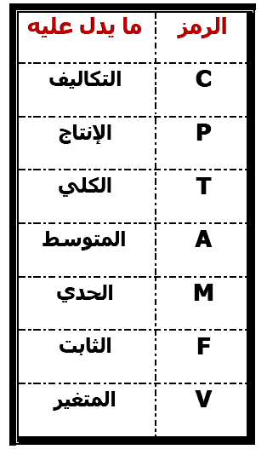
نبدأ الدرس ..
مآهي التكآليف الاقتصاديه للانتاج !!
1- تكاليف صريحه ~> مباشره
2- تكاليف ضمنيه ~> غير معلنه وغير مدفوعة . الربح عادي
3- تكلفة الفرصة البديله
ماهي التكاليف الانتاج في المدى القريب !!
1- التكاليف الكليه
2- التكاليف الكليه المتوسطه
3- التكلفه الحدية
قوآنين ع تكاليف الانتاج في المدى القريب
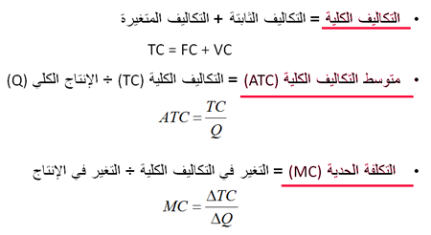
# التكآليف الثابته سميت ثآبته .. ليـــــش .!! لانهآ ليس لها علاقه بحجم الانتاج فهي ثابته
الناتج الحدي والتكاليف الحدية في المدى القريب
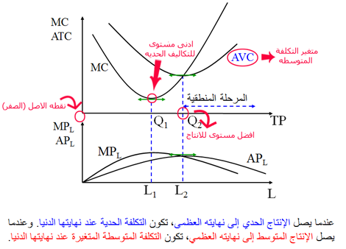
- يصل الناتج الحدي MPL إلى نهايته العظمى عندما تكون التكلفه الحديه عند نهايتها الصغرى
- يصل الناتج المتوسط APL الى نهايته العظمى عندما تكون التكاليف المتوسطه عند نهايتها الصغرى
- يتقاطع منحنى التكلفه الحديه MC مع منحنى متوسط التكاليف المتغيرة AVC عند نقطه النهائية الصغرى لمنحنى متوسط التكاليف المتغيرة
حيث يكون AVC = MC ~> في هذه المرحله تكون متوسط التكاليف المتغيره في افضل مراحل انتاجها
" ملاحظه " إذا تقاطع منحنى مع منحنى اخر في نقطه ما .. يكون هذين المنحنيين متساويين عند النقطع التي تقاطعا فيها
---
الإنتاج المتوسط ومتوسط التكلفة المتغيرة في المدى القريب
القانون
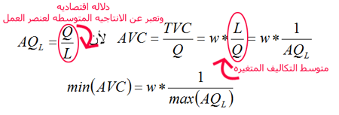
الرسم
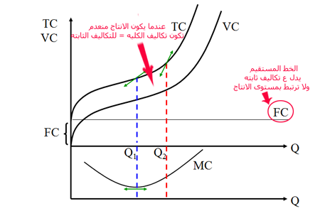
-----
نقسم طرفي معادلة التكاليف الكلية على الإنتاج الكلي، نحصل على معادلة متوسط التكاليف الكلية ATC
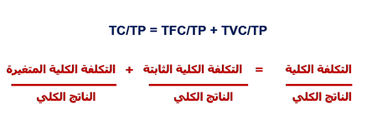
ATC = AFC + AVC
متوسط التكلفة الكلية = متوسط التكلفة الثابتة + متوسط التكلفة المتغيرة
------
بعدين يجيكم جدول .. السسموحه كنت ابي اشرحه لكم بس الجدول حووسسه ماقدرت اشرحه .. استمعو لشرح غصان
----
التكلفه الحديه / هي معدل التغير في التكاليف الكليه نتيجة لتغير الكميه المنتجة من السلعة بمقدار وحده واحد
بمعنى اخر تكاليف انتاج الوحده الاضافيه
----
محنى التكاليف المتوسطه والتكلفه الحديه في المدى القريب

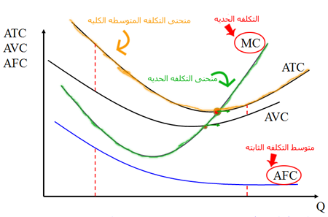
- ان منحنى التكاليف الحديه MC يتاقطع مع منحنى التكاليف الكليه المتوسطه عند الحد الادنى للتكاليف المتوسطه
- ان المسافه الراسيه بين ATC و AVC تقيس متوسط التكاليف الثابته AFC
- متوسط التكاليف الثابته يتناقص بزياده الانتاج
في النهايه يجينا جدول مافهمت له
>> السسموحه ع القصور في هذه المحآضره .. لكن كآن فيها صعوبه شوي ..
نكمل باقي المحاضرات غداً
تمنياتي لكم بالنجاح والتوفيق

المحاضره الحادية عشر
التكآليف !
التكآليف الكليه في المدى البعيد ليست مثل التكآليف الكليه في المدى القريب ~> لانه كل شي يتغير ع المدى البعيد .. بينما المدى القريب اللي يتغير هو عنصر العمل
التكاليف الثابته يرمز لها ~> fc
علاقه المدى البعيد ستكون
TC = L . W + FC
TC = L . W + RK
--
جاب لنا جدول وجلس يشرح فيه << اجل بطآلع فيه
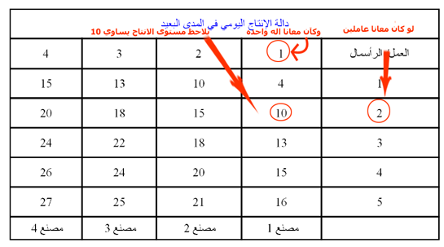
---
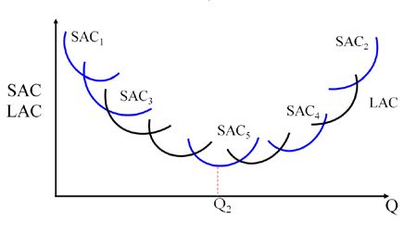
- يوضح الشكل منحنيات التكاليف المتوسطه في المدى القريب لاحجام مختلفه من المنشأت ..
- تغلق هذه المنحنيات في منحنى التكاليف المتوسطه في المدى البعيد
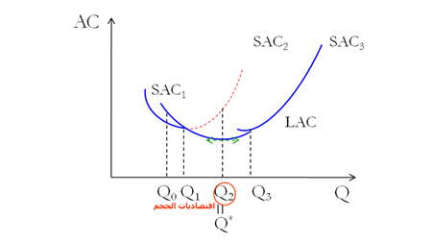

- نلاحظ انه متوسط التكلفه ع المدى الطويل تأخذ شكل حرف U
* اقتصاديات الحجم

- العائد المتزايد على الحجم ~> تؤدي زياده جميع عناصر الانتاج "زياده حجم المنشأه " بنسبه معينه الى زياده الانتاج بنسبه اكبر
- العائد الثابت على الحجم ~> تؤدي زياده حجم المنشأه بنسبه معينه الى زياده الانتاج بنسبه متساويه
- العائد المتناقص على الحجم ~> تؤدي زياده جميع عناصر الانتاج بنسبه معينه الى زياده الانتاج بنسبه اقل

المحاضره الثانيه عشرة

المنافسة التامة

ماهي السمات الرئيسيه لسوق المنافسة التامة !

- وجود عدد كبير من البائعين والمشترين في السوق.

- السلعة متجانسة أي متماثلة إلى حد كبير.

- حرية الدخول والخروج من السوق في المدى البعيد.

- توفر كل المعلومات حول السوق بذات القدر لكل المشاركين ودون تكلفة.

- تحديد الأسعار عبر تفاعل العرض والطلب في السوق.

----

العرض الكلي في السوق ~> يؤثر على الاسعآآر

---
P>AC ~> تعني كلمآ كانت الاسعار التي يحددها السوق آكبر من متوسط التكآليف .. سيكون لدينا ربح ~> لانه هذه الكميه ستكون موجبه

P<AC ~> يعني ان الاسعار آقل من متوسط التكآليف .. سيكون لدينآ خسآره ~> لانه النتيجة تكون سآلبه

---

الربح الكلي = الإيراد الكلي – التكاليف الكلية

---
الربح لمتوسط ~> AΠE = ATR - ATC = P – AC
---
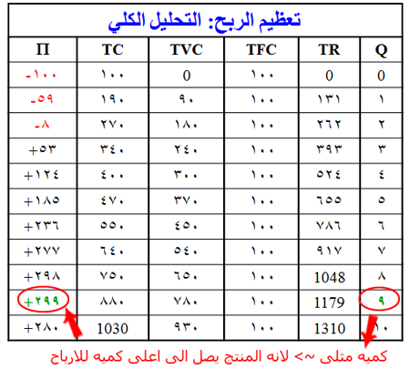

---
التحليل الحدي ~> ميل منحنى التكاليف الكلية = ميل منحنى الإيراد الكلي

---

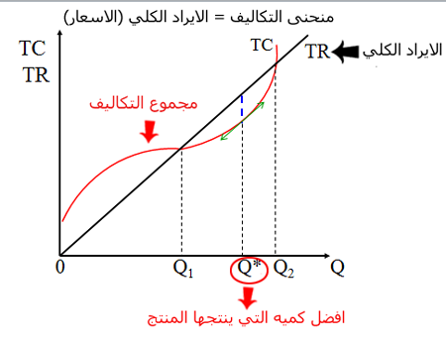

----
لحسآب الخساره !
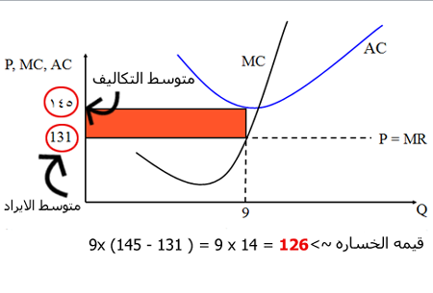
---
منحنى عرض المنشأة في المدى القصير
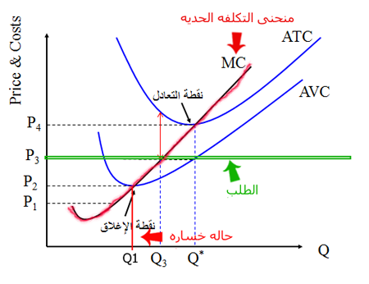
----
منحنى عرض السوق في المدى القصير
المدى القصير ~> يمثل الفترة الزمنية التي لا تكفي لخروج بعض المنشآت من السوق (لصعوبة استرداد التكاليف الثابتة)،
----
توازن السوق وتوازن المنشأة في المدى البعيد
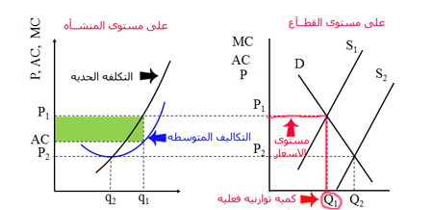
---
الكفأه الاقتصاديه بالنسبه للقطآع ~> P = MC = AC
------
منحنى عرض الصناعة في المدى البعيد
حالة اقتصاديات الحجم: (خاصة عند انخفاض أسعار عناصر الإنتاج، وزيادة حجم الإنتاج)
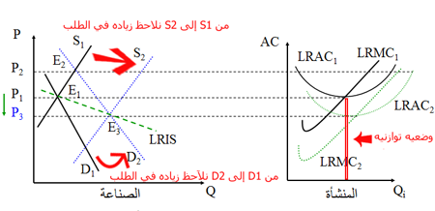
حالة لا قتصاديات الحجم: (خاصة عند اشتداد حدة المنافسة التي تفرط في الإنفاق على الإعلانات والدعاية)
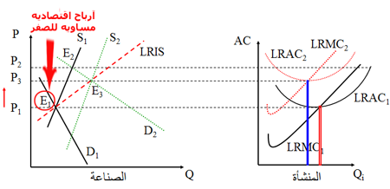
الكميه التي كان ينتج المنتج بالسابق اكبر من الكميه التي ينتجها الان ..
لكن هذه المنافسه غير محموده .. ليش !! ~> لانه تولد اسعار اعلى من المستوى التاريخي
---
حالة الصناعة ذات التكاليف الثابتة ~> (تعادل تأثير العوامل التي تزيد في التكاليف مع تلك التي تخفضها)
